Серия 2000

Беларус 2022, 2022.3, 2022.4, 2022 В.3
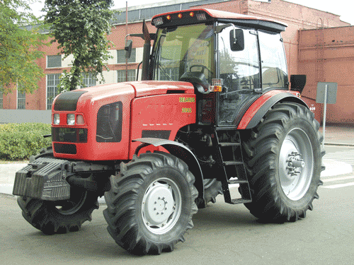
Сельскохозяйственный колесный трактор общего назначения тягового класса 4 со всеми ведущими колесами может применятся как в сельскохозяйственном производстве, так и в промышленности. Предназначен для выполнения энергоемких с/х работ общего назначения - основная пахота и предпосевная обработка почвы, посев зерновых и других культур в составе широкозахватных и комбинированных агрегатов, выполнение уборочных работ в составе высокопроизводительных уборочных комплексов на заготовке кормов, уборке корнеплодов, зерновых и технических культур, транспортных и погрузо-разгрузочных работ, и в качестве тягача для доставки грузов по дорогам с слабонесущими грунтами и в осенние и весенние периоды по распутице.
На 2022 В.3 установлен реверсивный пост управления.

Технические характеристики

Модель | 2022 |  | 2022.3 |  | 2022.4
Двигатель | Д 260.4 |  | Д260.4С2 |  | TCD2013L06-2V (DEUTZ)
Мощность, кВт (л.с.) | 155 (210) |  | 156 (212)
Номинальная частота вращения, об/мин | 2100
Число цилиндров | 6
Диаметр цилиндра/ход поршня, мм | 110/125 |  |  | 108/130
Рабочий объем, л | 7,12 |  |  | 7,146
Максимальный крутящий момент, Н.м (кгс.м) | 807,5 () |  | 900 (90) |  | 950 (97)
Удельный расход топлива при номинальной мощности, г/кВтoч (г/л.с.oч) | 227 () |  | 249 (183)
Коэффициент запаса крутящего момента, % | 25 |  | 30
Емкость топливного бака, л | 357
Трансмиссия
Муфта сцепления | сухая, двухдисковая, постоянно-замкнутая, управление с гидроусилителем.
Коробка передач | синхронизированная
Число передач:
вперед | 24
назад | 12
Скорости движения, км/ч:
вперед | 1,86-39,7
назад | 2,6-18,4
Задний и передний ВОМ: | Задний независимый двухскоростной с гидромеханической системой управления
Задний независимый I, об/мин | 540
Задний независимый II, об/мин | 1000
Предний, об/мин | 1000
Гидронавесная система | Трактор оборудуется электрогидравлической автоматической системой регулирования положения рабочих органов с/х машин с использованием узлов фирмы "Bosсh" (ФРГ), обеспечивающей силовое, позиционное и смешанное регулирование. Силовые датчики установлены на оси продольных тяг, позиционный датчик - на кронштейне поворотного вала.  Трактор оборудован раздельно-агрегатной гидросистемой. Управление золотниками распределителя тросовое, от рычагов, установленных на пульте управления.  Заднее навесное устройство - трехточечный шарнирный четырехзвенник, который позволяет агрегатировать с/х машины тягового класса 3.  Для агрегатирования с прицепными и полуприцепными машинами предусмотрена установка тягового крюка или ТСУ лифтового типа.
Грузоподъемность на оси подвеса, кгс | 7000 |  | 6500
Максимальное давление, мПа | 20
Производительность насоса, л/мин | 60
Емкость гидросистемы, л | 35
Размеры и масса
Колесная база, мм | 2950
Общая длина, мм | 5230 | 5280
Ширина, мм | 2500 | 3120
Высота по кабине, мм | 3120
Колея, мм
по передним колесам | 1650-2180 | 1640-2190
по задним колесам | 1800-2500
Дорожный просвет, мм | 540
Эксплуатационная масса, кг | 6675 |  | 7200
Размеры шин:
передних колес | 420/70R24
задних колес | 580/70R42
Рулевое управление | гидрообъемное, с насосом-дозатором и встроенным гидроцилиндром либо двумя гидроцилиндрами в рулевой трапеции.
Передний ведущий мост | портальный с цельной балкой, с самоблокирующимся дифференциалом повышенного трения, с планетарно-цилиндрическими колесными редукторами. Фрикционная муфта с электрогидравлическим управлением позволяет включать мост под нагрузкой и обеспечивает три режима работы: включен автоматически (при буксовании задних колес); включен постоянно; выключен.
Тормоза | основные и стояночные – многодисковые, работающие в масле, действуют на задние колеса. Привод тормозов - гидростатический раздельный. Привод тормозов прицепов – пневматический, сблокированный с управлением тормозами трактора (по заказу – двухпроводный).
Электрооборудование | генераторная установка мощностью 2000 Вт с выпрямленным напряжением 14В, пусковая система 24 В со стартером мощностью 4,0 кВт.
Кабина | безопасная (ROPS), цилиндрической формы, улучшенного внешнего дизайна и интерьера, безрамочные двери и приклеенные лобовые сферические стекла обеспечивают хорошую обзорность, соответствует требованиям ОЕСД, с фильтрацией и подогревом подаваемого в кабину воздуха, с открывающимися боковыми и задним окнами и люком крыши, с электрическими стеклоочистителями и омывателями лобового и заднего стекол, с возможностью оборудования реверсивным постом управления, с модернизированным щитком приборов.
Комплектация | рабочие фары, 3 пары выводов гидросистемы, пневматическая однопроводная система в соответствии со стандартами ISO и CEE / ECC , тягово-сцепное устройство лифтового типа с вилкой ТСУ-3В, балластные грузы.  По заказу: проставки для сдваивания задних колес, передние рабочие фары, 4-я пара выводов гидросистемы и вывод безнапорного слива, шины передних колес480/65 R24, шины задних колес 580/70 R38, 20,8 R38, дополнительные ТСУ и хвостовики ВОМ, дополнительное сиденье.

